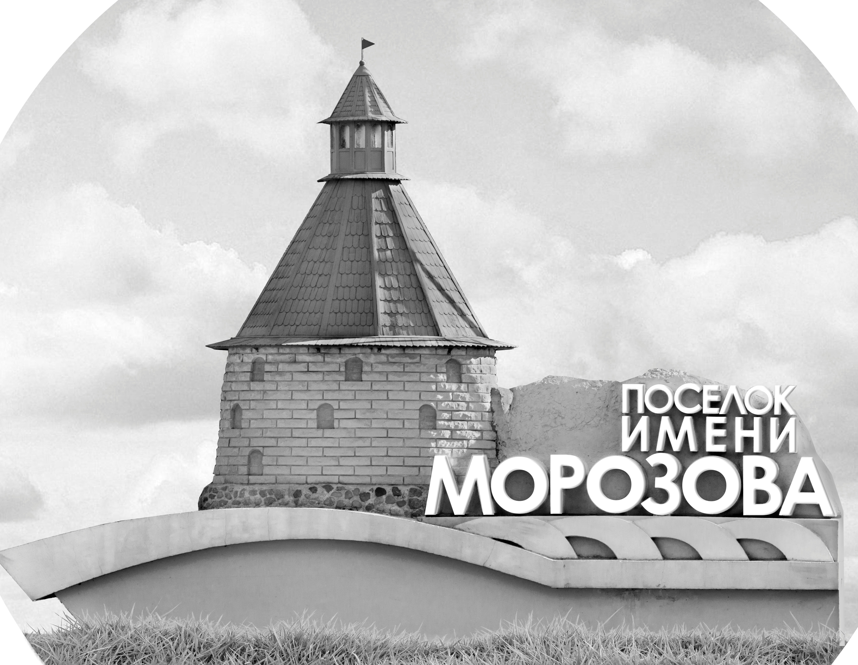 | ОФИЦИАЛЬНЫЙ ПРОТОКОЛ МАТЧА | Год рождения/Дивизион
 |  | 2005
1
Соревнование | Кубок Ладоги |  |  | Дата | 22.08.2021 | Игра № | 3
Место проведения | Ленинградская область | Арена | Хорс | Время | 16:15 | Зрители | 25

«A» «Северная Звезда» Санкт-Петербург |  |  |  |  |  | Взятие ворот |  |  |  |  |  |  | Удаления
№ | Фамилия Имя |  | (К/А) | Поз. | Игр. | # | Время |  | Г | А 1 | А 2 | ИС | Время |  | № | Мин | Нарушение | Начало |  | Оконч.
1 | Щербинин Максим |  |  | В | Нет | 1 | 6 | 37 | 97 | 44 | 48 |  | 39 | 58 | 44 | 2 | ЗД-СП | 39 | 58 | 41 | 58
72 | Логвин Егор * |  |  | В | Да | 2 | 9 | 49 | 46 | 97 | 48 | +1
7 | Шаршапин Виктор |  |  | З | Да | 3 | 14 | 43 | 29 | 10 | 28 | +1
10 | Горячев Алексей |  |  | Н | Да | 4 | 27 | 52 | 48 | 97
13 | Данилов Глеб |  |  | З | Да | 5 | 41 | 41 | 42 | 31 | 25 | -1
19 | Разаренов Иван |  |  | З | Да | 6 | 41 | 58 | 48 | 46
25 | Мясин Илья |  |  | Н | Да
26 | Луговкин Тимофей |  | А | З | Да
28 | Коломийцев Михаил |  |  | Н | Да
29 | Кольцов Константин |  | А | Н | Да
31 | Серебряков Артем |  |  | З | Да
41 | Гуркин Степан |  |  | Н | Да
42 | Авдошин Степан |  |  | Н | Да
44 | Колесников Кирилл |  | К | З | Да
46 | Тамбовцев Константин |  |  | Н | Да
48 | Харитонов Дмитрий |  |  | Н | Да
73 | Шамраев Дмитрий |  |  | Н | Да
97 | Иванов Егор |  |  | Н | Да
Главный тренер |  | Ортиков Сергей |  |  |  | Тренер |  | Смирнов Кирилл |  |  |  |  |  |  |  |  | подпись | ‌

«Б» «СКА ХКД» Санкт-Петербург |  |  |  |  |  | Взятие ворот |  |  |  |  |  |  | Удаления
№ | Фамилия Имя |  | (К/А) | Поз. | Игр. | # | Время |  | Г | А 1 | А 2 | ИС | Время |  | № | Мин | Нарушение |  | Начало |  | Оконч.
20 | Чистяков Евгений |  |  | В | Да | 1 | 26 | 10 | 19 | 16 | 22 |  | 9 | 34 | 26 | 2 | ПОДН |  | 9 | 34 | 9 | 49
30 | Маннов Вадим |  |  | В | Да |  |  |  |  |  |  |  | 14 | 31 | 29 | 2 | ПОДН |  | 14 | 31 | 14 | 43
3 | Пальшин Илья |  |  | Н | Да |  |  |  |  |  |  |  | 36 | 53 | 26 | 2 | ПОДН |  | 36 | 53 | 38 | 53
4 | Малышев Василий |  |  | З | Да
6 | Овчинников Роман |  | К | Н | Да
8 | Щичко Дмитрий |  |  | З | Да
10 | Шилов Александр |  |  | Н | Да
12 | Петранов Александр |  |  | Н | Да
15 | Макаров Роман |  |  | З | Да
16 | Семин Павел * |  |  | Н | Да
17 | Мороз Руслан |  |  | Н | Да
18 | Сычев Александр |  |  | З | Да
19 | Ефимов Антон |  |  | Н | Да
22 | Милюков Павел |  |  | Н | Да
26 | Романов Александр |  |  | Н | Да
27 | Сиротин Даниил |  |  | Н | Да
28 | Клочков Артем |  |  | Н | Да
29 | Иванов Григорий |  |  | З | Да
33 | Сапончик Всеволод |  |  | З | Да
44 | Шеверев Андрей |  |  | З | Да
61 | Семенов Данил |  |  | Н | Да
77 | Мещрский Даниил |  |  | З | Да
Главный тренер |  | Полевнев Виктор |  |  |  | Тренер |  | Краснов Александр |  |  |  |  |  |  |  |  | подпись | ‌

Послематчевые броски |  |  |  |  | Игра вратарей |  |  |  | По периодам |  | 1 | 2 | 3 | ОТ | ПБ | Общ. | Время игры
«А» | «Б» | Вр «А» | Вр «Б» | Счет | Время |  | «А» | «Б» | Взятие ворот | «А» | 3 | 3 | 0 |  |  | 6 | Начало | 16 | 28
 |  |  |  |  | 0 | 00 | 72 | 30 |  | «Б» | 0 | 1 | 0 |  |  | 1 | Окончание | 17 | 39
 |  |  |  |  | 22 | 49 | 72 | 20 | Штрафное время | «А» |  |  | 2 |  |  | 2 | Тайм-аут «А»
 |  |  |  |  | 45 | 00 | 72 | 20 |  | «Б» | 4 |  | 2 |  |  | 6 | Тайм-аут «Б» | 39 | 32
 |  |  |  |  |  |  |  |  | Броски по воротам | «А»
 |  |  |  |  |  |  |  |  |  | «Б» |  |  |  |  |  |  | ‌
 |  |  |  |  |  |  |  |  | Судьи при оштрафованных игроках | ‌ |  |  |  | Судья времени игры
 |  |  |  |  |  |  |  |  |  | ‌ |  |  |  | Секретарь
 |  |  |  |  |  |  |  |  | ‌Информатор | ‌ |  |  |  | подпись  ‌

Главный судья |  | Лучшие игроки матча | «Северная Зведа» | Логвин Егор № 72
Главный судья |  |  | «СКА ХКД» | Семин Павел № 16
подписи |  | Инспектор | ‌ | Замечания на обороте | Да | Нет

